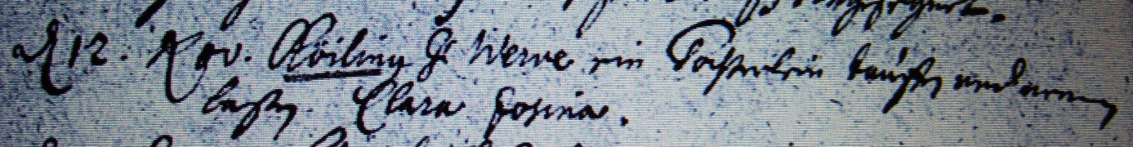

Kirchenbuch Heeren 1711; ARCHION-Bild 32 in „Taufen 1683 – 1716“
Abschrift:
„d 12. Nov. Köiling zu Werve ein Töchterlein taufen und nennen laßen Clara Josina“.

